[Ihr Name]
[ Straße und Hausnummer]
[ PLZ und Ort]

Amtsgericht Fürth
PF1164

90701 Fürth

22. Mai 2018

Akten- / Geschäftszeichen 340 C 422/18
Fuxx – Die Sparenergie GmbH ./. [Ihr Nachname und Vorname] wg. Forderung

Sehr geehrte Damen und Herren Vorsitzende,

die o.g. Klageschrift wurde mir am 28.03.2018 per Post zugestellt.
Ich möchte mich hierzu fristgerecht äußern und mich gegen die Klage verteidigen.

Inhaltsverzeichnis:

- Streitwert

- Zählersituation am Abnahmeort

- Allgemeine Geschäftsbedingungen der Fuxx – Die Sparenenergie GmbH

- Schlussnote

ad 1: Streitwert
Vertragliche Grundlage ist der Stromliefervertrag [Nummer], der am 03.11.2016 durch den Kläger bestätigt wurde.

Im Bezugsjahr 2017 wurde durch unseren Haushalt die Strommenge von 3.067 kWh für Haushaltsstrom abgenommen. Dies entspricht einem Gesamtbetrag i.H.v. EUR 891,38.

Die bereits bezahlten monatlichen Abschläge belaufen sich in Summe vom 01.01.2017 bis 31.12.2017 auf 11 x EUR 59,00 = EUR 649,00.

Demnach bleibt ein Restbetrag i.H.v. EUR 242,38 (gemäß Schlussrechnung vom 05.02.2018). Dieser Betrag ist vertragsgemäß um die vereinbarten 15% Neukundenbonus zu kürzen. Der Bonus entspricht EUR 133,71 (15% von EUR 891,38).

Die Fa. Fuxx – Die Sparenergie GmbH hat demnach mir gegenüber eine offene und berechtigte Forderung i.H.v. EUR 108,67 (EUR 242,38 – EUR 133,71).

Ich bin selbstverständlich bereit, diesen Betrag sofort zu begleichen.

Im Zuge der geführten Telefonate mit der Beschwerdestelle der Fa. Fuxx – Die Sparenergie GmbH wurde mir ein monetäres Entgegenkommen, d.h. ein Abzug von Bonus aus Kulanz ohne Anerkennung einer Rechtspflicht, zuerst i.H.v. EUR 50,00 angeboten, später i.H.v. EUR 70,00.

Beide Angebote habe ich nicht angenommen, da ich der festen Überzeugung bin im Recht zu sein.

Zum besseren Verständnis habe ich Ihnen die Tarifbedingungen (Seite 3), sowie die Schlussrechnung (Seite 4) diesem Schreiben beigefügt.
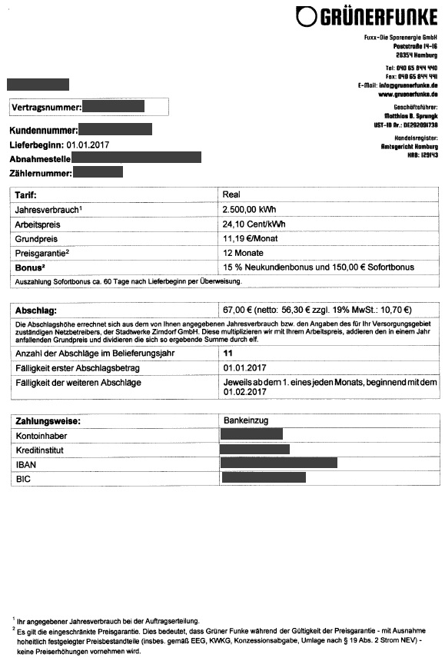

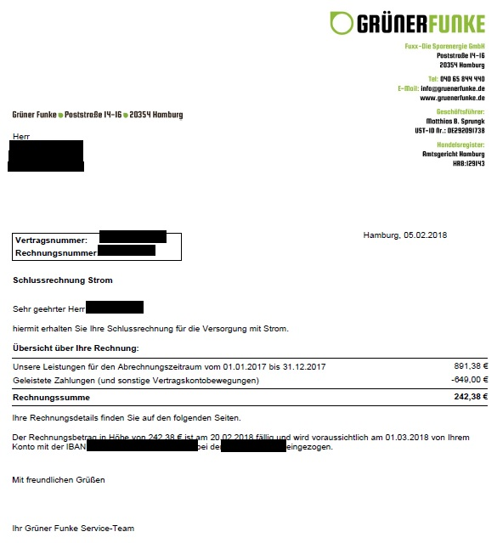

ad 2: Zählersituation am Abnahmeort
Für eine umfassende Beurteilung des Falles ist es wichtig, die Zählersituation am Abnahmeort zu verstehen (Bild des Zählerkastens siehe Seite 7).

Dort existieren zwei Zähler. Der eine Zähler ist für den Betrieb der Wärmepumpe (Heizstrom), der andere Zähler (Nr. 20111492) ist für den Haushaltsstrom installiert. Der Haushaltsstromzähler Nr. 20111492 wurde durch den Kläger vom 01.01. – 31.12.2017 mit Strom beliefert.

Der Stromliefervertrag wurde über das Verbraucherportal Verivox vermittelt. Die Vermittlungsstrecke bis zum Abschluss gestaltet sich wie folgt:

- Landingpage unter www.verivox.de, Stromvergleich

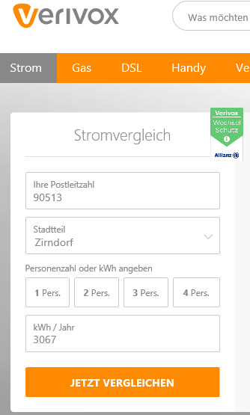

- Anzeige der Suchergebnisse

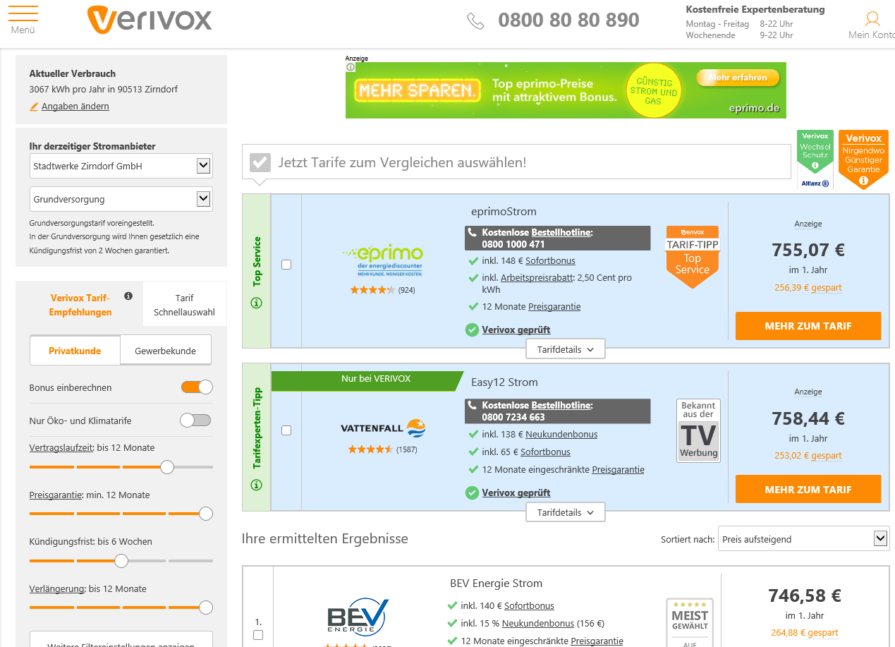

- Übersicht des ausgewählten Angebotes

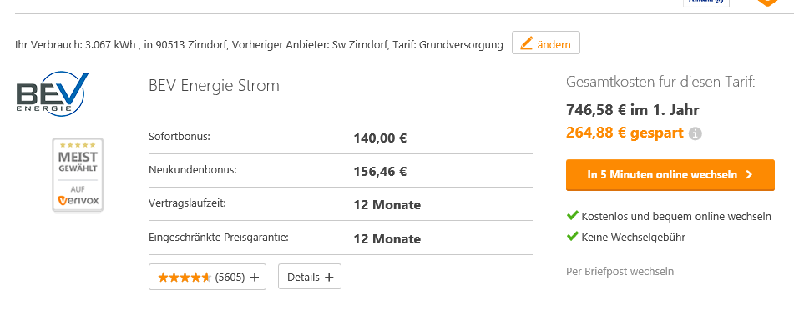
- Klick auf „in 5 Minuten online wechseln“, Abschluss des Stromliefervertrages

Folgerung: Für Haushaltsstrom habe ich nicht die Möglichkeit, einen Mehrtarifzähler auszuwählen. Diese Information wird innerhalb der Vertragsabschlusstrecke nicht abgefragt.

Zähler Haushaltsstrom Zähler Wärmestrom
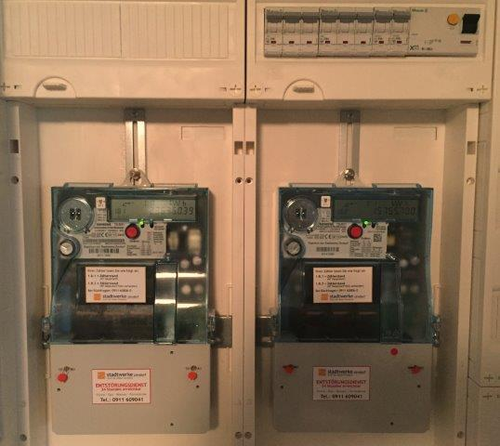

ad 3: Allgemeine Geschäftsbedingungen der Fuxx – Die Sparenenergie GmbH
§3 und §8 der AGB des Klägers sind für diesen Fall von Relevanz.

In §3.2 AGB schließt der Kläger eine Belieferung von Mehrtarifzählern aus. Durch den Netzbetreiber – die Stadtwerke Zirndorf GmbH – ist dem Kläger bekannt gewesen, dass es sich um einen Mehrtarifzähler handelt. Trotz dieser Tatsache wurde die Belieferung mit Strom anstandslos vom 01.01. – 31.12.2017 geleistet, eine Information an mich ist unterblieben.

In meinen Telefonaten mit dem Kläger wurde mir mitgeteilt, dass es sich um einen maschinell automatisierten Prozess der Abfrage der Zählerart handelt. Aus diesem Grund ist hier keine Meldung an mich erfolgt. Es sei meine Pflicht, diese Meldung zu machen. Jedoch ist es grundsätzlich dem Kläger möglich, die Art des Zählers zu überprüfen und zu kennen. Aus mir nicht bekannten Gründen ist dies jedoch unterblieben.

Mir selbst ist es nicht bekannt gewesen, dass die Tatsache eines Mehrtarifzählers nun zu solchen Problemen führt. Der Ausschluss von Mehrtarifzählern ist für mich als Konsument äußerst überraschend und nicht nachvollziehbar. Des weiteren bestand bei Vertragsabschluss und besteht auch heute nicht die Möglichkeit, den Zähler als Mehrtarifzähler bei Bezug von Haushaltsstrom zu kennzeichnen (siehe Eröffnungsstrecke unter www.verivox.de).

In den letzten Jahren gab es bei anderen Stromlieferanten keinerlei Probleme bei der Abrechnung dieses Zählers. Die Lieferanten haben bisher immer ihr Wort gehalten und sich an die vereinbarten Rahmenbedingungen des rechtsgültig abgeschlossenen Stromliefervertrages gehalten.

Fuxx – Die Sparenergie GmbH stellt nun leider eine unrühmliche Ausnahme dar. Auch die bisherige Vorgehensweise, Angebote zur Einigung zu unterbreiten (Bonusabzug von zuerst EUR 50,00, später EUR 70,00) und nun mit einer durch Rechtsanwälten begleiteten Klage zu arbeiten, wirft kein gutes Licht auf diesen Anbieter. Vor dem Hintergrund eines geringen Streitwertes i.H.v. EUR 108,67 ganz zu schweigen.

In §8 AGB regelt der Kläger den Bonus. Ich sehe hier keinen Ausschluss des Neukundenbonus erfüllt. Zudem wurde der Sofortbonus i.H.v. EUR 150,00 wie vertraglich vereinbart durch den Kläger beglichen.

ad 4: Schlussnote
Auf den vorherigen Seiten habe ich Ihnen meine Sicht als Konsument dargelegt. Zusammenfassend die wichtigsten Argumente für eine erfolgreiche Beilegung dieses Falles:

- überraschende Ausschlüsse in den AGBs des Klägers (Ausschluss Mehrtarifzähler). AGBs demnach ungültig.

- Information, dass ein Mehrtarifzähler vorliegt, war dem Kläger bekannt. Eine Lieferung ist trotzdem anstandslos und ohne Information der Folgen an mich vollzogen worden.

- Angabe Tarifmerkmal „Mehrtarifzähler“ in der Vertragsabschlusstrecke war und ist unmöglich.

- Bereitschaft durch mich als Beklagten in ein schlichtendes Gespräch einzutreten. Die Bereitschaft, den nach Abzug des Neukundenbonus offenen Betrag sofort zu begleichen, liegt selbstverständlich vor.

Landläufig sagt man, dass der Strommarkt einer der am stärksten regulierten Märkte ist. Ich hoffe, dass diese staatliche Regulierung für den einfachen Bürger nun zum Vorteil gereicht. Hier „kämpft“ David gegen Goliath.

Die von den Rechtsanwälten des Klägers angeführten Urteile aus der Vergangenheit reichen meiner Meinung nach nicht aus. Zudem gibt es ausreichend komplett anders gelagerte Urteile, die zu Gunsten des Stromkunden entschieden wurden:
„In den Jahren 2016 und 2017 setzten sich das LG Köln (AZ: 26 O 505/15) und das OG Köln (AZ: 6 U 132/16) mit den unterschiedlichen Gerichtsentscheidungen zu diesem Sachverhalt auseinander. Die Gerichte urteilten, dass solche Klauseln i.S.v. §305c BGB überraschend sind. Bei vergleichbaren Bonus-Einschränkungen, wie bei der Nutzung von Photovoltaikanlagen, vertraten die Richter die Auffassung, dass der Endverbraucher nicht mit einer derartigen Einschränkung rechnen könne. „Die Einschränkungen sind dort in keiner Weise ersichtlich und (…) für einen durchschnittlichen Kunden nicht zu erwarten.“ Zudem argumentieren die Richter, dass die AGB-Klausel den Verbraucher unangemessen benachteiligt (i.S.d. § 307 Abs. 1 u. 2 BGB), weil entsprechend Art. 246 EGBGB es die Aufgabe des Versorgers ist, vor Vertragsschluss den Verbraucher aufzuklären, ob er für einen bestimmten Stromliefertarif in Betracht kommt.

Auch wenn das Urteil des OG Köln noch nicht rechtskräftig ist, so ist doch von einer deutlichen Signalwirkung für zukünftige gerichtliche Auseinandersetzungen zu rechnen.“

Quelle: http://verbraucherhilfe-stromanbieter.de/neukundenbonus-verweigert-mehrtarifzaehler-doppelzaehler/
Des weiteren möchte ich betonen, dass wir eine 6-köpfige Familie sind (4 Kinder von 0,5 bis 10 Jahren). Ich sehe meine Zeit, sowie weitere Ressourcen anders besser eingesetzt, als mich mit dem hohen Gericht, Rechtsanwälten und einem fragwürdigen Energielieferanten auseinanderzusetzen. Auch bin ich der Meinung, dass die Zeit des hohen Gerichts anders eingesetzt werden sollte, als mit diesem Fall und einem nahezu schon an Liebhaberei grenzenden Streitwert.

Mit bestem Gruß aus [Ort]

-------------------------------------------------------
[Ihr Name]

